Приложение Д
Диаграмма деятельности

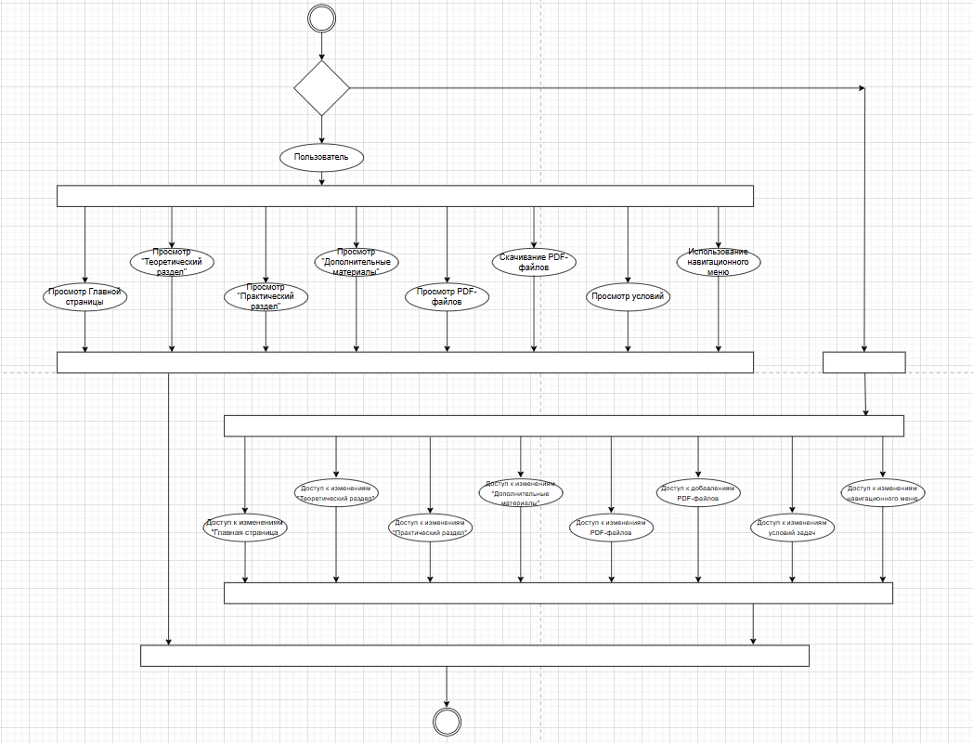
Рисунок Д.1 – Диаграмма деятельности

